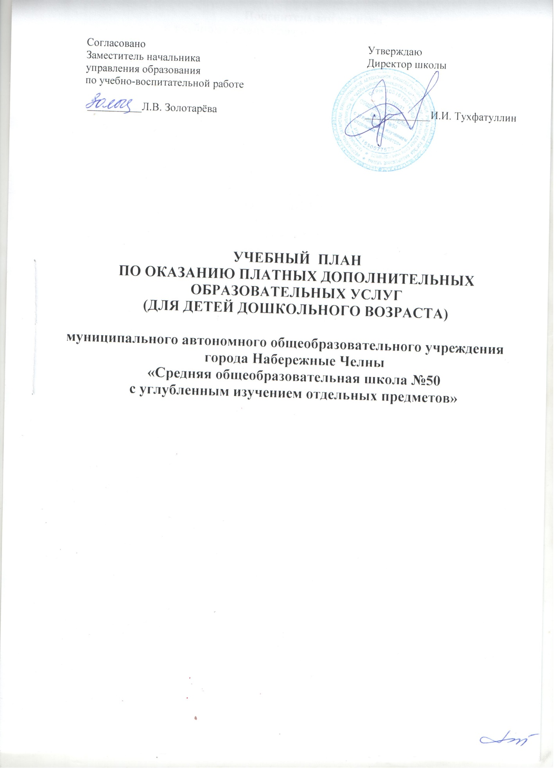

Пояснительная записка
к учебному плану платных образовательных услуг
(для детей дошкольного возраста)
МАОУ «Средняя общеобразовательная школа №50 с углубленным изучением отдельных предметов» на 2020-2021 учебный год
Учебный план платных образовательных услуг составлен в соответствии с Гражданским кодексом Российской Федерации, Законами "Об образовании в РФ" и "О защите прав потребителей", на основании лицензии на осуществление образовательной деятельности, выданной МОиН РТ от 27.04.2015 года №6287, с Уставом муниципального автономного общеобразовательного учреждения города Набережные Челны «Средняя общеобразовательная школа №50 с углубленным изучением отдельных предметов», Положением об организации платных образовательных услуг МАОУ «СОШ №50», с учетом результатов изучения спроса родителей обучающихся.
Платные образовательные услуги оказываются через систему преемственных образовательных программ, которые включают в себя такие составляющие, как содержание и структуру курса, планируемые результаты освоения программы, количество годовых часов, период обучения, календарно-тематическое планирование.
Платные образовательные услуги направлены на развитие интеллектуальных возможностей детей дошкольного возраста и оказываются на основе принципов добровольности и полноты информации на договорной основе. Выбор предметов дополнительных образовательных услуг определяется родителями в соответствии с уровнем учебных возможностей детей.
Занятия проводятся еженедельно, по субботам.
Для будущих первоклассников предлагаются занятия по программе «На пороге школы». Программа «На пороге школы» состоит из четырёх разделов: «Волшебные пальчики», «АБВГДейка», «Я познаю мир», «Математика и логика», цель которых обеспечить формирование готовности к обучению в начальной школе, развитие интеллектуальных качеств, творческих способностей, которые обеспечивают успешность адаптации первоклассника.
В разделе «Волшебные пальчики» дошкольник учится проговаривать последовательность действий, действовать по алгоритму и по памяти, включаться в творческую и групповую работу.
В разделе «АБВГДейка» у ребят развивается речь, мышление, воображение, умение работать по определённому плану.
В разделе «Я познаю мир» дошкольник учится сравнивать растения, животные, относить их к определённым группам и видам, называть свой адрес, название республики, страны, иметь представления о домашних и перелётных птицах.
В разделе «Математика и логика» дошкольник овладевает первоначальными умениями выполнения логических действий: анализа, синтеза, сравнения.
Занятия проводятся один раз в неделю, по четвергам, с 17.30-19.30. Каждое занятие длится по 25 минут.

Учебный план
(для детей дошкольного возраста)
по оказанию платных дополнительных образовательных услуг
в муниципальном автономном общеобразовательном учреждении
города Набережные Челны «Средняя общеобразовательная школа №50
с углубленным изучением отдельных предметов»

Название программы | Количество недельных часов
Волшебные пальчики | 1
АБВГДейка | 1
Я познаю мир | 1
Математика и логика | 1

